

РЕСПУБЛИКА КАРЕЛИЯ

ГЛАВА
СОРТАВАЛЬСКОГО МУНИЦИПАЛЬНОГО ОКРУГА

ПОСТАНОВЛЕНИЕ

От « » 2026 г. №

О проведении публичных слушаний по вопросу предоставления разрешения на условно разрешенный вид использования для образуемого путем раздела земельного участка с кадастровым номером 10:07:0010125:10 и образования из его части самостоятельного участка с условным кадастровым номером 10:07:0010125:10:ЗУ1

Руководствуясь ст. 5.1 и ст. 39 Градостроительного кодекса Российской Федерации, Федеральным Законом от 06.10.2003 г. № 131-ФЗ «Об общих принципах организации местного самоуправления в Российской Федерации», правилами землепользования и застройки Сортавальского муниципального округа, Порядком организации и проведения публичных слушаний, проводимых в соответствии с законодательством о градостроительной деятельности на территории Сортавальского муниципального округа, постановлением администрации Сортавальского муниципального округа от 18.12.2024 г. № 120 «О создании коллегиального совещательного органа» и Уставом Сортавальского муниципального округа, в целях соблюдения права человека на благоприятные условия жизнедеятельности, прав и законных интересов правообладателей земельных участков и объектов капитального строительства постановляю:
1. Провести публичные слушания по проекту решения о предоставлении разрешения на условно разрешенный вид использования «хранение автотранспорта» (код 2.7.1) для образуемого путем раздела земельного участка с кадастровым номером 10:07:0010125:10 и образования из его части самостоятельного участка с условным кадастровым номером 10:07:0010125:10:ЗУ1, расположенного в территориальной зоне «ОД» – многофункциональная общественно-деловая зона по адресу: Российская Федерация, Республика Карелия, Сортавальский муниципальный округ, г. Сортавала, ул. Промышленная, ГК «Центр-1», гаражный бокс №32 (далее - Проект).
2. Организатору публичных слушаний – коллегиальному совещательному органу обеспечить:
- оповещение о начале публичных слушаний и опубликование оповещения в газете «Ладога-Сортавала» не позднее чем за семь дней до дня размещения на официальном сайте администрации Сортавальского муниципального округа Проекта;
- размещение оповещения о начале публичных слушаний на информационном стенде, оборудованном при здании администрации Сортавальского муниципального округа;
- размещение Проекта на официальном сайте администрации Сортавальского муниципального округа в сети интернет;
- проведение экспозиции Проекта в течение всего периода его размещения;
- проведение собрания участников публичных слушаний;
- подготовку и оформление протокола публичных слушаний;
- подготовку и опубликование заключения о результатах публичных слушаний не позднее чем в десятидневный срок со дня проведения собрания участников публичных слушаний.
3. Срок проведения публичных слушаний по Проекту: не более одного месяца со дня оповещения жителей муниципального образования до дня опубликования заключения о результатах публичных слушаний.
4. Местом проведения собрания участников публичных слушаний определить здание администрации Сортавальского муниципального округа по адресу: г. Сортавала, ул. Гагарина, д.12.
5. В период размещения Проекта и проведения экспозиции участники публичных слушаний имеют право вносить предложения и замечания, касающиеся Проекта:
1) в письменной или устной форме в ходе проведения собрания участников публичных слушаний;
2) в письменной форме в адрес организатора публичных слушаний;
3) посредством записи в книге (журнале) учета посетителей экспозиций Проекта.
6. Опубликовать настоящее постановление в газете «Ладога-Сортавала» и разместить на официальном сайте администрации Сортавальского муниципального округа в сети Интернет.

Глава Сортавальского
муниципального округа С.В. Крупин

Организатор публичных слушаний

Приложение №1 к
Постановление
От 2026 г. №

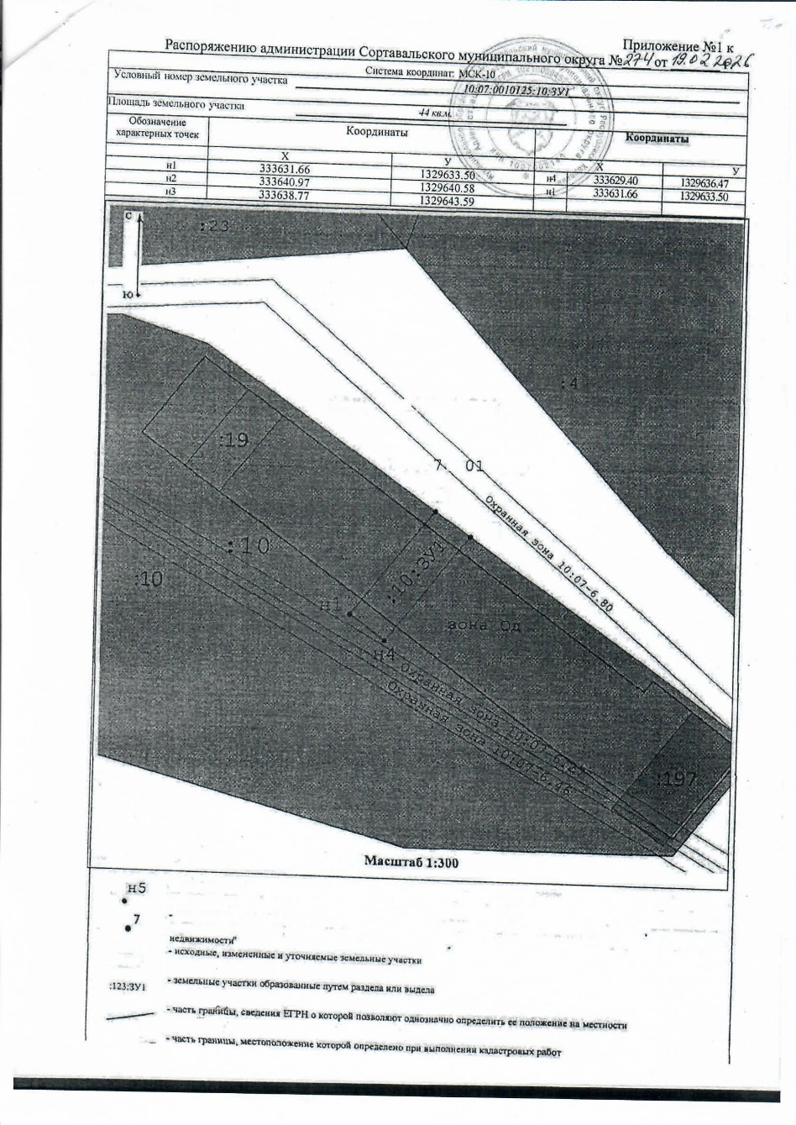

Оповещение о начале публичных слушаний по вопросу предоставления
разрешения на условно разрешенный вид использования для образуемого путем раздела земельного участка с кадастровым номером 10:07:0010125:10 и образования из его части самостоятельного участка с условным кадастровым номером 10:07:0010125:10:ЗУ1

К рассмотрению на публичных слушаниях предлагается проект решения о предоставлении разрешения на условно разрешенный вид использования «хранение автотранспорта» (код 2.7.1) для образуемого путем раздела земельного участка с кадастровым номером 10:07:0010125:10 и образования из его части самостоятельного участка с условным кадастровым номером 10:07:0010125:10:ЗУ1, расположенного в территориальной зоне «ОД» – многофункциональной общественно-деловой зоне по адресу: Российская Федерация, Республика Карелия, Сортавальский муниципальный округ, г. Сортавала, ул. Промышленная ГК «Центр-1», гаражный бокс №32 (далее - Проект).
Начало проведения публичных слушаний: со дня оповещения жителей муниципального образования – 27 марта 2026 года.
Экспозиция Проекта, подлежащего рассмотрению на публичных слушаниях, открыта для посещения с 27 марта 2026 года по 13 апреля 2026 года по адресу:
г. Сортавала, ул. Гагарина, д. 12 (в рабочие дни с 09.00 до 17.00 час., перерыв на обед с 13.00 до 14.00 час).
Предложения и замечания по указанному Проекту в период его размещения принимаются в администрации Сортавальского муниципального округа по адресу: г. Сортавала, ул. Гагарина, д. 12 (в приемные дни с 14.00 до 17.00 час., перерыв на обед с 13.00 до 14.00 час) или по электронной почте: arh-grad-gpsort@mail.ru.
Предложения и замечания, касающиеся Проекта, вносятся:
1) в письменной или устной форме в ходе проведения собрания участников публичных слушаний;
2) в письменной форме в адрес организатора публичных слушаний;
3) посредством записи в книге (журнале) учета посетителей экспозиции Проекта.
Проведение собрания участников публичных слушаний назначено на 13 апреля 2026 года в 10.00 час. в здании администрации Сортавальского муниципального округа по адресу: г. Сортавала, ул. Гагарина, д. 12.
Проект решения подлежит размещению на официальном сайте администрации Сортавальского муниципального округа в сети «Интернет» (http://рк-сортавала.рф/) в разделе «Архитектура и градостроительство»

